Pielikums

Balvu novada Domes

2020.gada 25.jūnija

lēmumam “Par nekustamā īpašuma Ceļinieku ielā 2A, Balvos, Balvu novadā ½ domājamās daļas pārdošanu”

Protokols Nr.10, 39.§

Izkopējums no Balvu pilsētas kadastra kartes

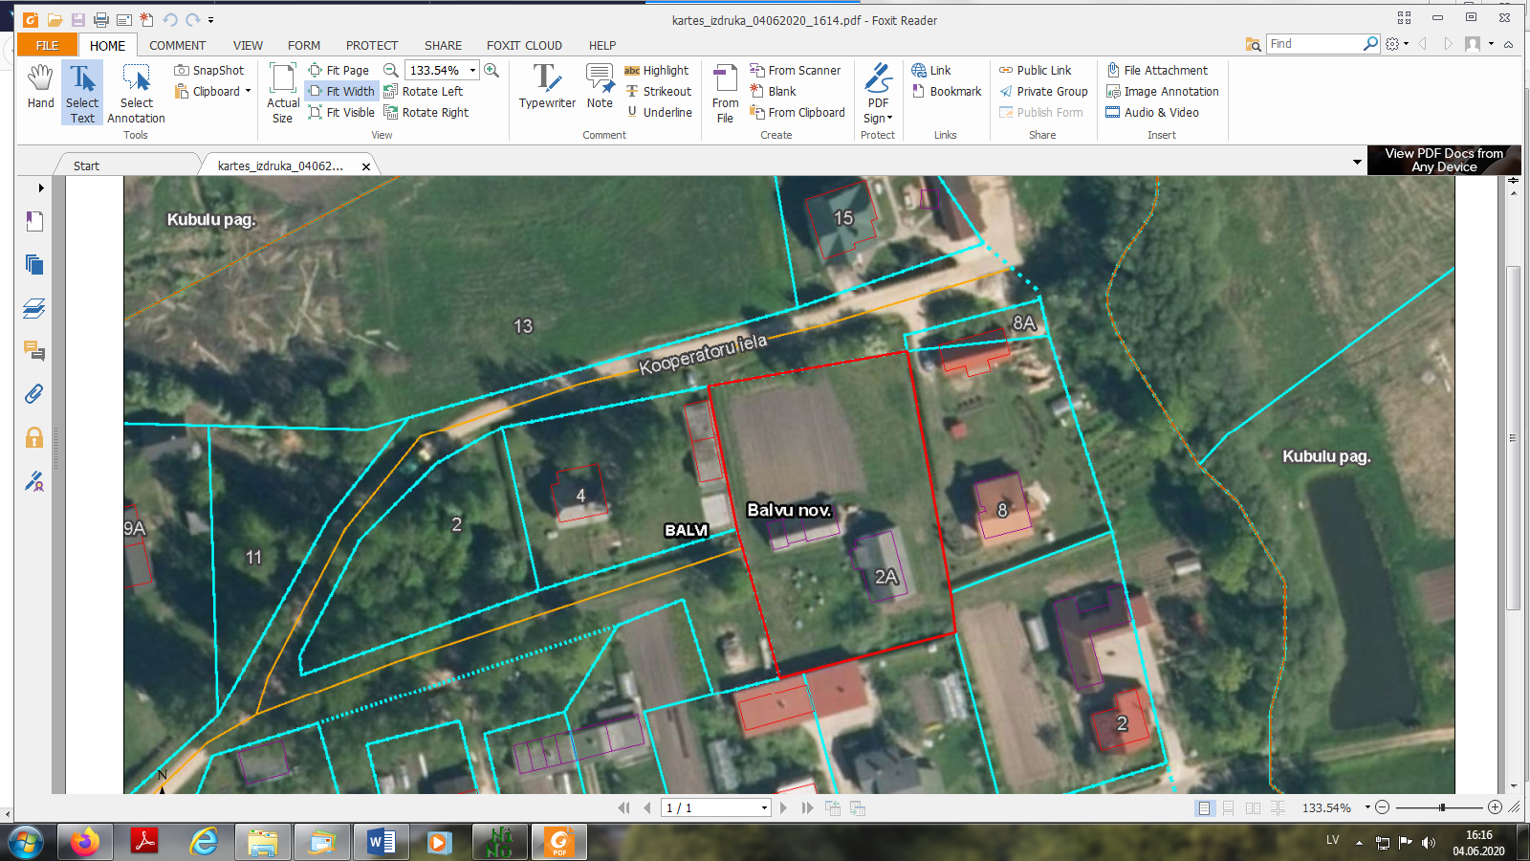

**3801 001 0320**

Domes priekšsēdētāja vietniece A.Petrova